

Methoden van onderzoek en rapportering – Gegevensanalyse van de enquête.

Stefan Rasschaert
Ben Lallemand
Bart Thielemans
Beerend Lauwers
Klas 2 IMS A
Groep 3
Data analyse van compute modellen.
- Beschrijvende analyse

1. De functie van de respondenten.
Uit onze analyse van de date van de enquête kunnen we gemakkelijk afleiden dat het grote deel van respondenten consultants, netwerkadministrators en helpdeskmedewerkers zijn.
Er waren dus 3-12 deelnemers consultant, 3-12 waren netwerkadministrators, en ook 3 personen op 12 waren helpdeskmedewerkers.
Ook is er nog een kleiner deel van HR-managers en ander personeel die de enquête beantwoord hebben.
We kunnen hier dus rekening houden dat het grootste deel die de enquête heeft ingevuld wel degelijk iets van compute modellen moet kennen.
De antwoorden zullen sterk verschillen naar gelang van de verschillende functies. Vb. de HR-managers zullen meer kijken naar de kwaliteit en mobiliteit en de netwerkadministrators zullen eerder naar de veiligheid kijken.
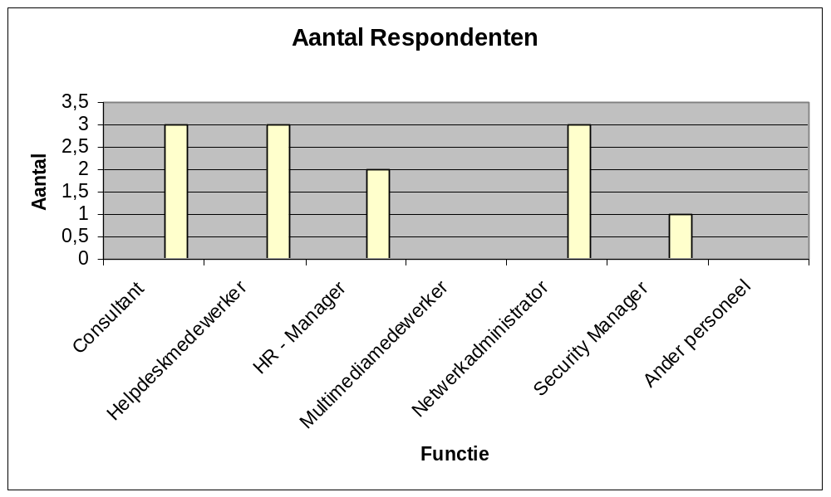

2. De kennis van die de respondanten hebben van verschillende compute modellen.

Uit onderstaande grafiek kunnen we afleiden dat de meeste respondanten de Terminal Services kennen.
10 respondanten op 12 kent Terminal Services. Dat wil zeggen dat dit ofwel een zeer geliefd ofwel een veel gebruikt compute model is.
Ook de Standaard Rich Client Desktop lijkt uit onze data zeer gekend onder onze respondanten.
Eigenlijk kunnen we hieruit afleiden dat OS Image Streaming of Remote OS, Virtual Containers en Virtual Desktop Architecture het minst gekend zijn.
Deze behalen de laagste score van alle antwoorden. Van alle mensen die de enquête hebben ingevuld kennen maximum 5 personen de Virtual Desktop Architecture, wat bijzonder weinig is in tegenstelling tot dan de terminal services waarvan dat door 10 mensen gekend is.

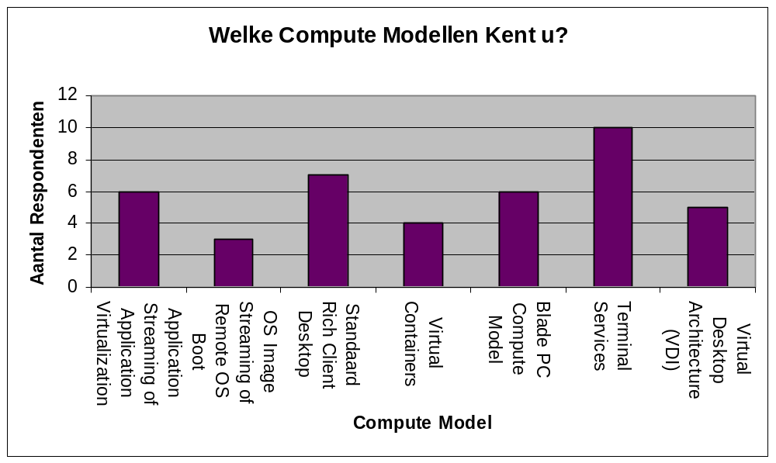

3. Welke compute models worden het meest gebruikt?

Nu kunnen we ons vermoeden bevestigen van de vorige grafiek. We zien dus duidelijk dat de terminal services het meest gebruikte compute model is met een aantal van maar liefst 9 mensen van de 12 die het gebruikt. Daarna volgt de Application Streaming of Application Virtualization met juist de helft van de respondanten die het gebruikt. 48% gebruikt ook nog het Standaard Rich Client Desktop compute model. De rest van de compute models wordt minder gebruikt in ondernemingen.
Wat ook opmerkelijk is, is dat er niemand van de correspondenten OS Image Streaming of Remote OS Boot en Virtual Containers gebruikt. Dit kan natuurlijk ook liggen aan een tekort van het aantal correspondenten van de enquête.

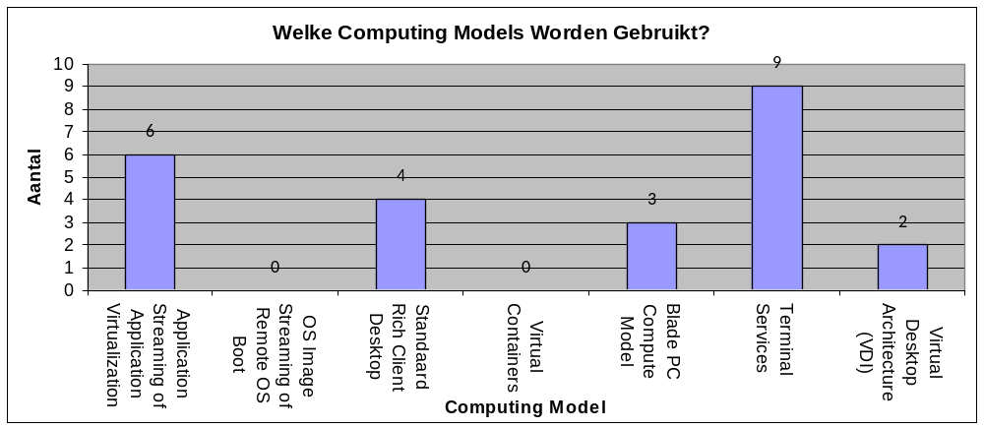
4. Wat is de tevredenheid van de Computing Models op vlak van Performantie, Gebruiksvriendelijkheid, Veiligheid en Mobiliteit?

Allereerst kunnen we afleiden uit de grafiek dat Virtual Desktop Architecture het meest geliefd is bij de respondanten qua gebruiksvriendelijkheid. Dit compute model verslaat alle andere op alle vlakken en behaalt zelfs 2 keer een topscore op schaal van 5 met 5/5 op mobiliteit en gebruiksvriendelijkheid. Ook de veiligheid behaalt de topscore ten opzichte van de andere compute models.

Application streaming behaalt ook het maximum resultaat op gebied van veiligheid maar scoort iets lager op performantie, gebruiksvriendelijkheid en veiligheid. Dit wil nog steeds niet zeggen dat het een slecht compute model is, want zelfs met een iets mindere score ligt de tevredenheid nog steeds hoog voor dit compute model.

Std Client heeft een hoge gebruiksvriendelijkheid van 4.5/5 maar scoort echt laag op vlak van mobiliteit met maar slechts 3/5. De veiligheid en performantie behalen een relatief hoge score.

Blade PC heeft goede performantie en gebruiksvriendelijkheid. Ook op gebied van veiligheid scoort dit compute model vrij hoog met iets meer als 4/5. De mobiliteit is hier niet zo positief beoordeeld.
De terminal services worden in het algemeen minder goed beoordeeld tov. de andere compute models. Deze heeft een zeer slechte mobiliteit, het laagste van allemaal met iets meer dan 2/5. voor de rest liggen de scores van performantie, veiligheid en gebruiksvriendelijkheid allemaal rond de 3-4/5.

Os Streaming en Virtual Containers worden niet beoordeeld omdat niemand van onze correspondenten ze gebruikt (zoals u al hebt kunnen zien in bovenstaande grafiek)
Dit kan ook een gevolg zijn van een te weinig aantal correspondenten van de enquête.

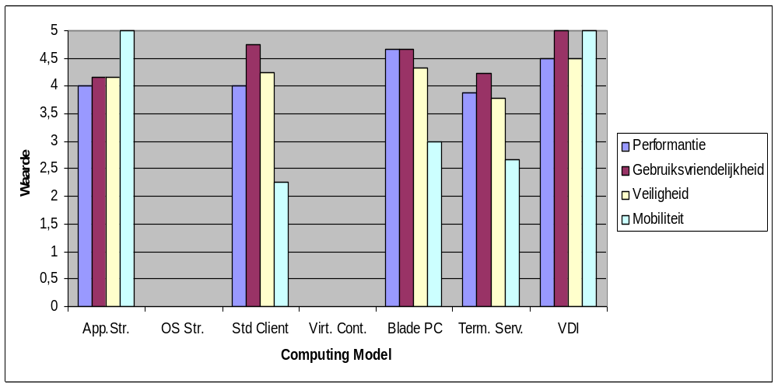

4. Welke zijn volgens de respondanten de belangrijkste redenen om over te stappan naar een ander Compute Model?

- Virtual Desktop Architecture (vdi)
De gebruikerservaring en de mobiliteit ervaren de respondanten als zeer goed bij dit compute model.
Maar het zou vooral voor de hoge onderhoudskosten zijn dat de mensen zouden overstappen. Dit wijst erop dat dit een zeer duur compute model is! Maar natuurlijk hebben ze voor die dure prijs wel hun mobiliteit en gebruiksgemak. Ook zou 50% van de mensen veranderen wegens de energiekosten en de performantie. Dit model is niet echt zuinig, verbruikt vrij veel energie en de helft van de mensen vindt ook dat de performantie niet echt aan te raden is. Ook de implementatiekost en veiligheidskost is volgens 50% te hoog.

Besluit: Ondanks de gebruikerservaring en mobiliteit zou voor 50% van alle andere items de respondanten overschakelen. 1 Uitzondering is dan natuurlijk de onderhoudskost, waar 100% van de respondanten voor zou willen overschakelen.

- Terminal Services:
Deze heeft vooral als voordeel dat het compute model een lage implementatiekost heeft.
Slechts 22% vindt dat men voor de implementatiekost moet overschakelen. Dit is bijzonder weinig als men de andere onderwerpen van het compute model bekijkt.
78% vindt dat de performantie van Terminal Services ondermaats is! Dit is samen met het STD Client compute model de hoogste score om over te schakelen. Buiten de lage onderhuidskosten ligt dit model dicht bij de scores van het vorige model voor de rest van de items. De onderhoudskosten zijn relatief laag tov. andere compute modellen.

Besluit: Dit model heeft enkele goede voordelen zoals de lage implementatiekost, maar heeft ook een groot nadel: de performantie waarvan 78% vindt dat men hiervoor zou willen overschakelen naar een ander compute model.

- Blade PC:
De Blade pc behaalt hier de beste resultaten. De respondanten zijn volgens de resultaten vrij tevreden over dit model. Voor alle items zou slechts 33% overschakelen, wat relatief weinig is.
Het heeft slechts 1 Nadeel: De verbeterde onderhoudbaarheid. 67% zou hiervoor willen veranderen van compute model.

- STD Client:
De lagere implementatiekosten is het enige voordeel bij dit model. Slechts 25% zou hiervoor overschakelen. Maar voor de rest van alle items zou 50% van alle respondanten willen overschakelen. Er is nog 1 uitschieter in dit model wat het zeker een negatief beeld geeft. De performantie zorgt ervoor dat 75% zou willen overschakelen.

-Application Streaming:
Veiligheid en performantie scoren vrij goed voor dit model. Hier zou slechts 33% voor overschakelen naar een ander model. Een zéér positief punt is de verbeterde mobiliteit in dit compute model. Blijkbaar is iedereen hier tevreden over. Dit is een zeer hoge score voor Application streaming.
Slechts 17% klaagt over de gebruikservaring, wat nog een zeer positief punt is. Alsook is er 17% van de respondanten die vindt dat de implementatiekosten te hoog ligt. Dit is maar een klein aantal en daarmee scoort dit model vrij hoog.
Maar toch heeft het ook enkele minpunten: Onderhoudbaarheid, onderhoudskosten en de energiekosten zorgen ervoor dat 50% vindt dat men hiervoor zou overschakelen.

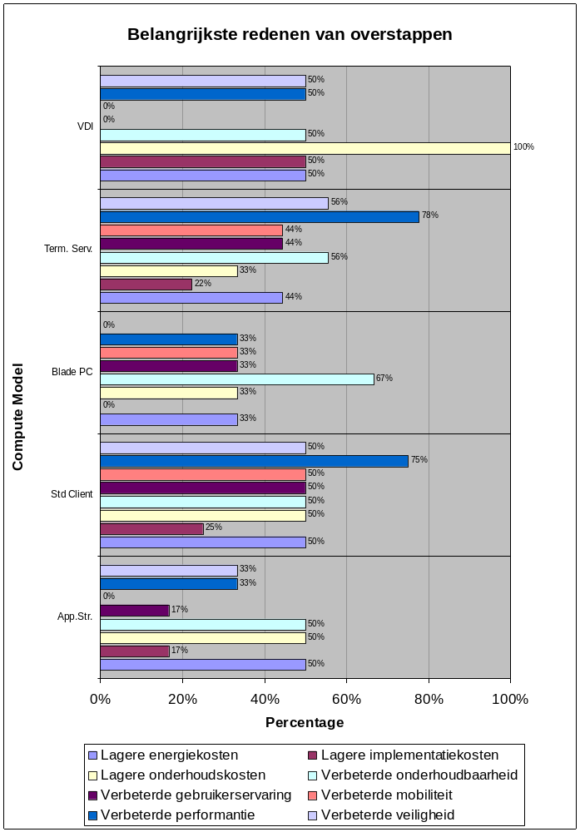

6. Belangrijkste redenen voor gebruik van Compute Models voor de verschillende functies.

- Security Manager: Veiligheid, Performantie, mobiliteit en onderhoudbaarheid zijn de meest belangrijke redenen voor de security manager. Het spreekt vanzelf dat 100% van deze mensen een compute model voor veiligheid willen. De gebruikerservaring, onderhoudskosten, implementatiekosten en energiekosten hebben geen enkel belang voor de Security Manager. Hun taak is tenslotte zorgen voor de veiligheid. Door de resultaten van de enquête zien we ook dat hij niet enkel naar veiligheid kijkt, maar ook naar mobiliteit en verbeterde onderhoudbaarheid.

- Netwerkadministrator: Voor 33% van de netwerkadministrators is veiligheid en mobiliteit zeer belangrijk. Voor meer dan de helft (67%) van de netwerkadministrators is de performantie, gebruikerservaring en mobiliteit zeer belangrijk. 100% van deze functie vindt het belangrijk dat de onderhoudbaarheid goed is!

- HR-manager: De HR-manager gaat enkel kijken naar: veiligheid, performantie, mobiliteit en de verbeterde gebruikerservaring. Voor 50% van deze functie zijn deze items zeer belangrijk. De rest van de items van de compute modellen is van minder enkel belang voor de HR-managers.

- Helpdeskmedewerker: 33% van de helpdeskmedewerkers vinden veiligheid, performantie, onderhoudskosten en implementatie kosten zeer belangrijk. Meer dan de helft van de helpdeskmedewerkers vindt dat de lage energiekosten belangrijk zijn. Dit aantal ligt op 67%. De rest van de overige items is van minder tot geen belang voor de helpdeskmedewerkers.

- Consultant: Er is 33% van alle consultants dat het zeer belangrijk vindt dat het compute model veiligheid, mobiliteit, verbeterde gebruikerservaring, lagere onderhoudskosten en lagere energiekosten moet bieden.
67% vind de verbeterde performantie en onderhoud zeer belangrijk.

